Министерство образования Республики Беларусь

Учреждение образования  
БЕЛОРУССКИЙ ГОСУДАРСТВЕННЫЙ УНИВЕРСИТЕТ  
ИНФОРМАТИКИ И РАДИОЭЛЕКТРОНИКИ

Факультет Компьютерных Систем и Сетей

Кафедра Информатики

Дисциплина Интеллектуальный анализ данных

ОТЧЁТ

по лаборатоной работе №2 по теме

**знакомство с программными средствами машинного обучения нейронных сетей**

Магистрант: Н.Р. Ровдо

МИНСК 2019

**Примеры команд и результаты, демонстрирующие успешность установки.**

1. Установить python (3.x)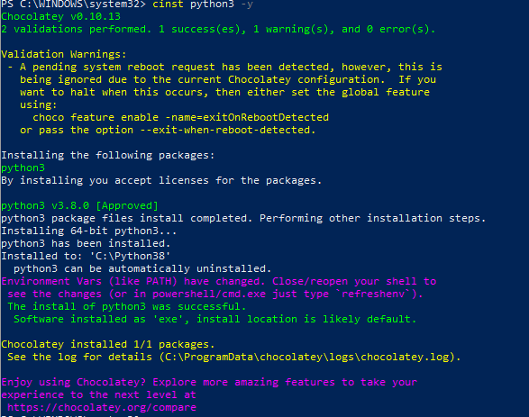
2. Установить и настроить tensorflow и все необходимые пакеты

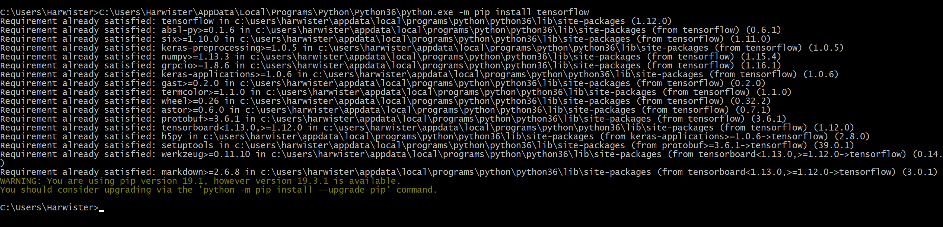

1. Установить keras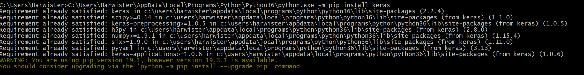
2. Выбрать демонстрационный и запустить пример (cifar10 CNN, cifar10 ResNet)

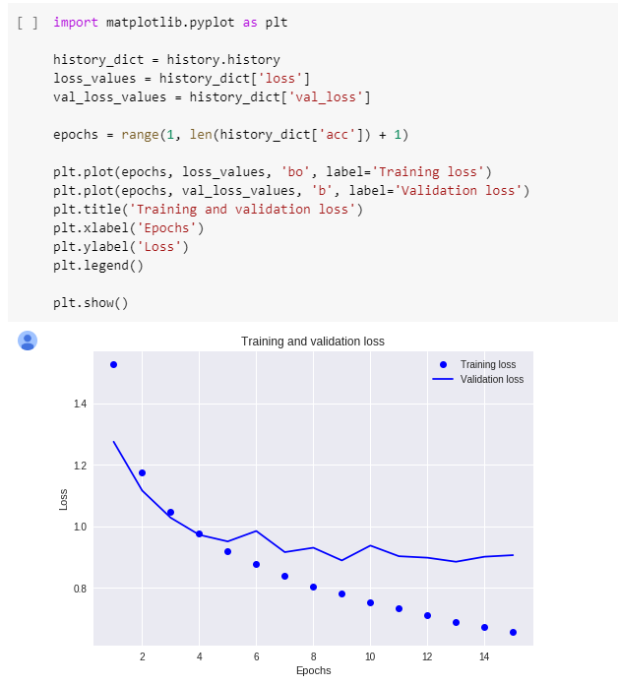

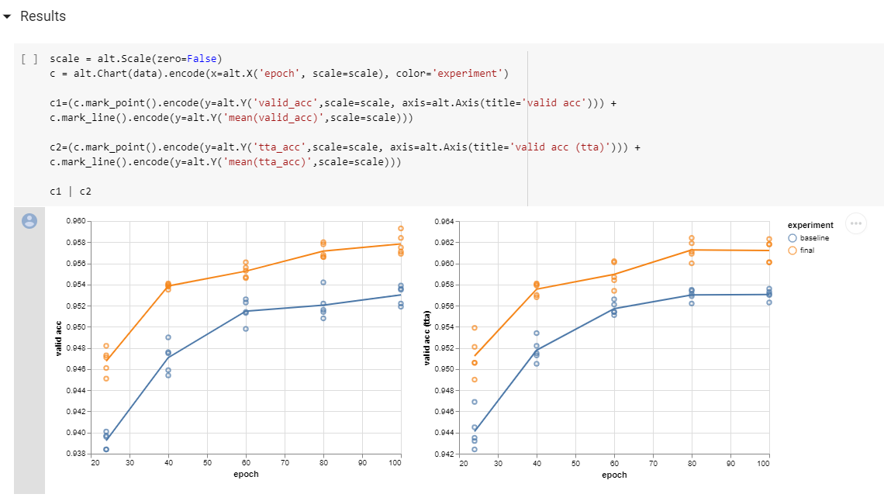

## Ответить на вопросы.

**Как задать модель нейронной сети. Какие есть интерфейсы и их параметры?**

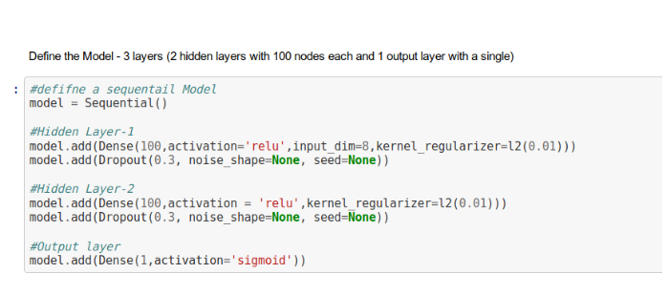

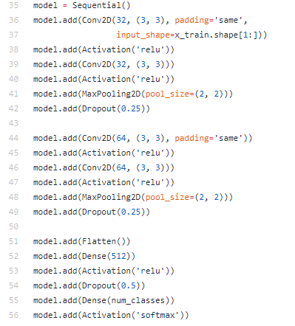

**Как задать весовые коэффициенты нейронной сети?**

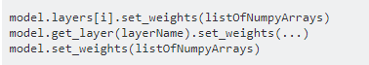

**Как задать полносвязный слой нейронной сети?**

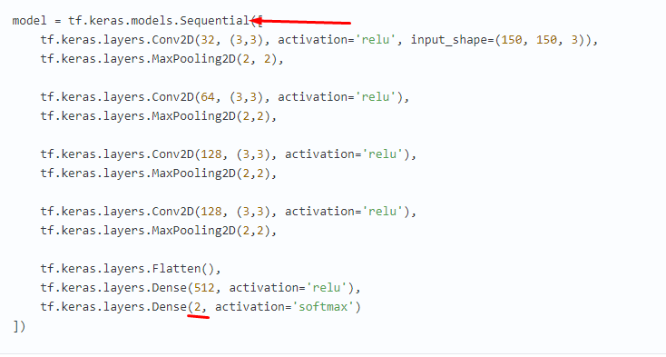

**Как задать свёрточный слой нейронной сети?**

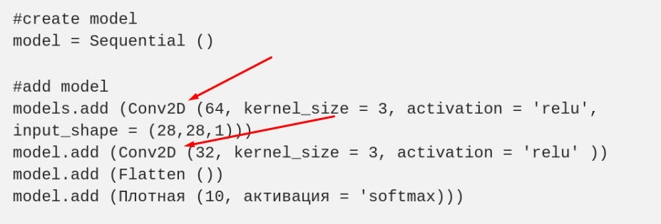

**Какие есть средства для работы с рекуррентными нейросетями?**

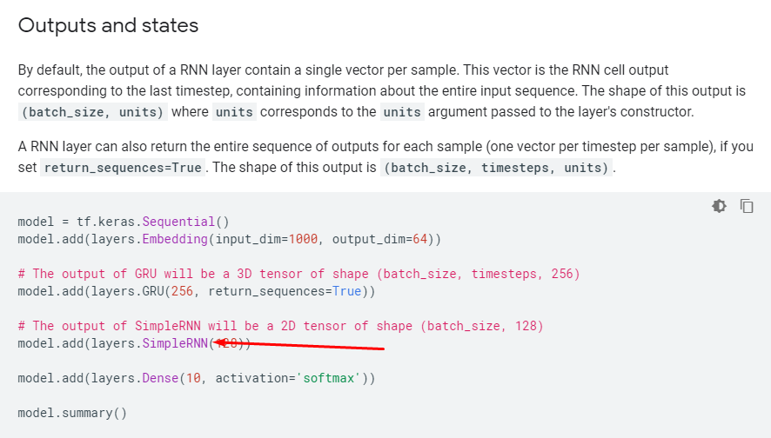

**Как задать функцию активации нейронной сети и какие поддерживаются в keras?**

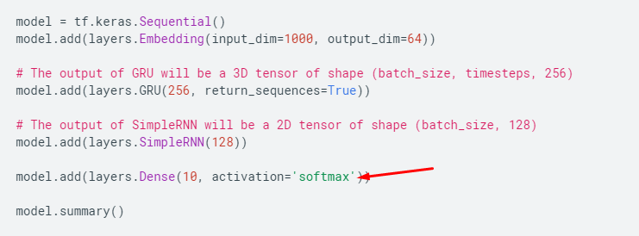

Available activations

* Elu
* Softmax
* Selu
* Softplus
* Softsign
* Relu
* tanh
* sigmoid
* hard_sigmoid
* exponential
* linear

**Чем отличается linear от ReLU, softplus?**

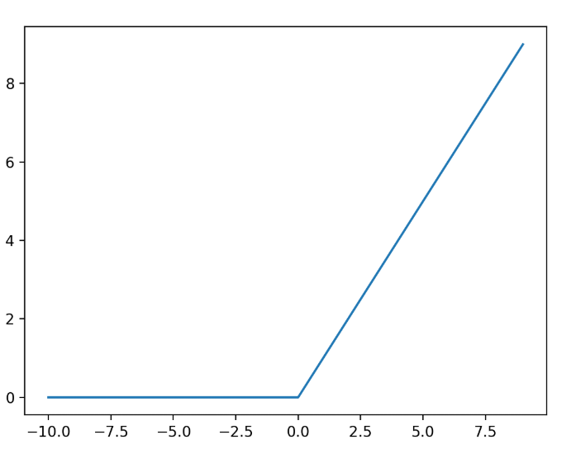

**Relu**

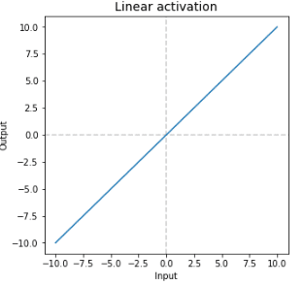

**Linear**

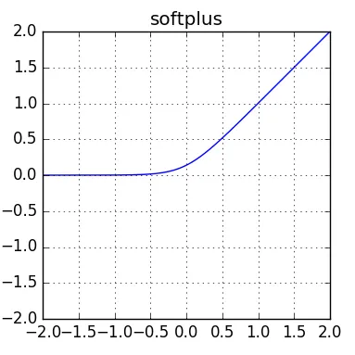

**Softplus**

**Как задать функцию ошибки\ потерь нейронной сети?**

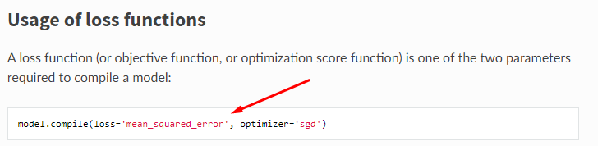

**Чем отличается mean_squared_error от cosinus_proxmity, по каким формулам они вычисляются?**



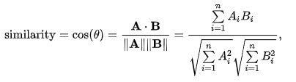

**Как задать метод обучения нейронной сети?**

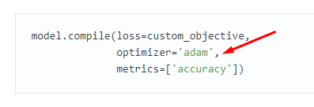

**Чем отличается SGD от rprop, Adadelta, Adam; nesterov от momentum?**

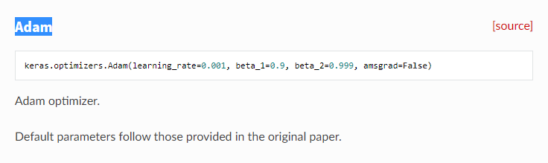

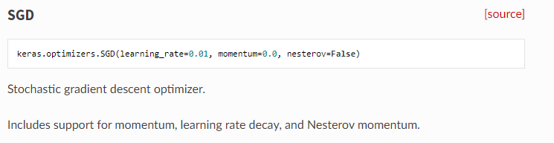

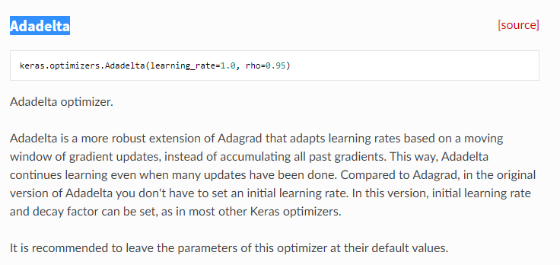

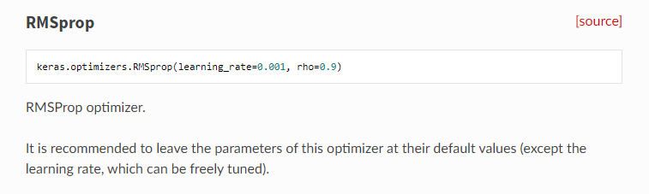

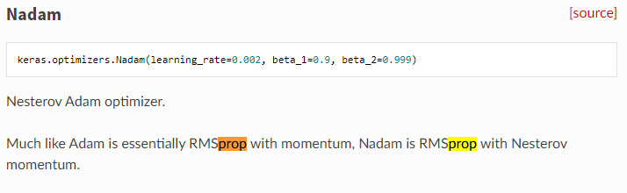

**Как указать обучающую выборку?**

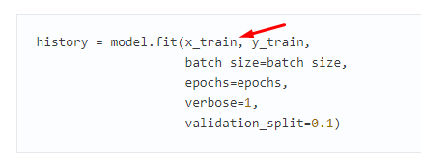

## CПИСОК ИСТОЧНИКОВ

[1] Оф. сайт Chocolatey. — Электронный ресурс. — Режим доступа: https://chocolatey.org/ — Дата доступа: 12.09.2019.

[2] Оф. сайт Python. — Электронный ресурс. — Режим доступа: https://www.python.org/ — Дата доступа: 12.09.2019.

[3] Оф. сайт PIP. — Электронный ресурс. — Режим доступа: https://pypi.org/project/pip/ — Дата доступа: 12.09.2019.

[4] Документация виртуальной среды Python. — Электронный ресурс. — Режим доступа: https://docs.python.org/3/library/venv.html — Дата доступа: 12.09.2019.

[5] Пример глубокого обучения с помощью библиотеки Keras. — Электронный ресурс. — Режим доступа: https://keras.io — Дата доступа: 12.09.2019.